МИНИСТЕРСТВО НАУКИ И ВЫСШЕГО ОБРАЗОВАНИЯ РОССИЙСКОЙ ФЕДЕРАЦИИ

Федеральное государственное бюджетное образовательное учреждение высшего образования

«Донецкий национальный технический университет»

Факультет ИСП

Кафедра ПИ им Л.П. Фельдмана

Лабораторная работа № 2

на тему: «Работа с ветками»

Проверил:

ст. пр. каф. ПИ

Филипишин Д.А.

Выполнил:

ст. гр. ПИ-21в

Якубенко В. В.

Донецк – 2025

Тема

Вариант 25. WorldOfTanks (или аналог (с управлением техникой). Обязательно учесть связь с Steam);

**Цель работы:** познакомиться с основами использования веток в системе контроля версий Git.

**Задание к лабораторной работе:**

Внести имитируемый программный код на любом из существующих языков программирования для разрабатываемого программного проекта в свой репозиторий. Сгруппировать модули по тематике, описанные в лабораторной работе №1, добавить каждую из групп в свою ветку (не меньше 3х). ***Описать в отчёте тематику группировки модулей, также отобразить созданные ветки.***

После добавления внести изменения в один из файлов, чтобы вызвать конфликт слияния. Разрешить конфликт одним из методов. ***Отобразить конфликт, метод его разрешения и итог в отчёте к лабораторной работе.***

Тематики группировки модулей:

1 ветка communication – ветка, в которой объединены все модули, связанные с общением, т.е. сюда входит: общение в игре, а также связь со Steam, т.к. связь предполагает и приглашение в отряды и просто возможность общения с друзьями в игровом клиенте.

2 ветка shooting – ветка, в которой объединены все модули, связанные со стрельбой и управлением вооружением на технике, будь то самолёт или танк, или любая другая техника.

3 ветка vehicle-moving – ветка, в которой объединены все модули, связанные с управлением техникой, т.е. сюда включены такие модули как: управление техникой, управление камерой, управление подвеской и управление закрылками.

Ссылка на репозиторий: <https://github.com/Virus1es/MyWarThunder>

Дерево коммитов после распределения кода по веткам:

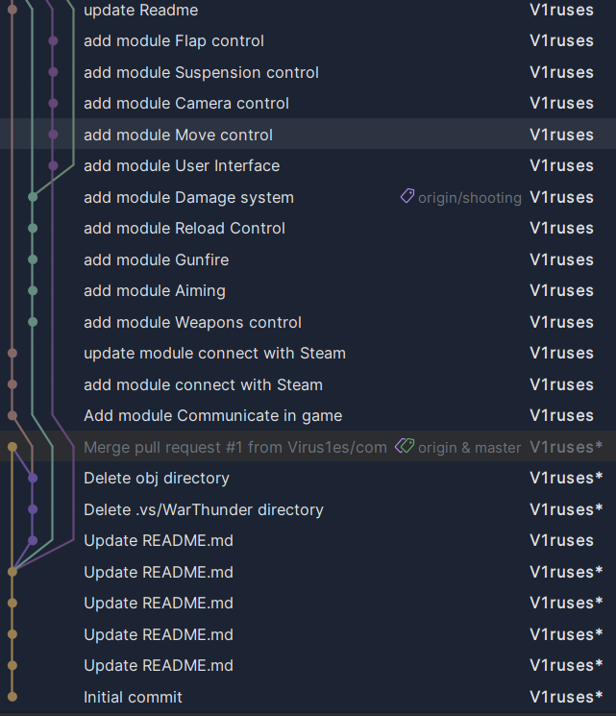

Чтобы вызвать конфликт слияния, обновим описание проекта в файле README.md, который является общим для всех веток. Сделаем это в ветках vehicle-moving и communications, после чего попытаемся их объединить.

Произошёл конфликт.

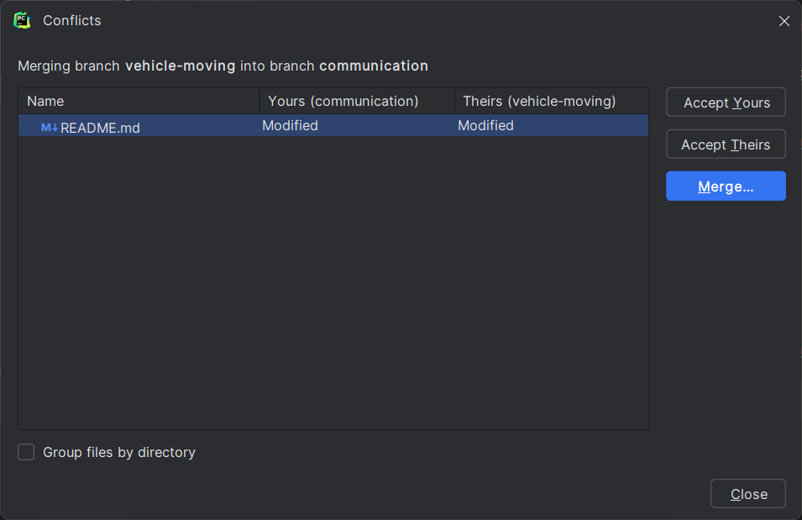

Разрешим его в редакторе слияния:

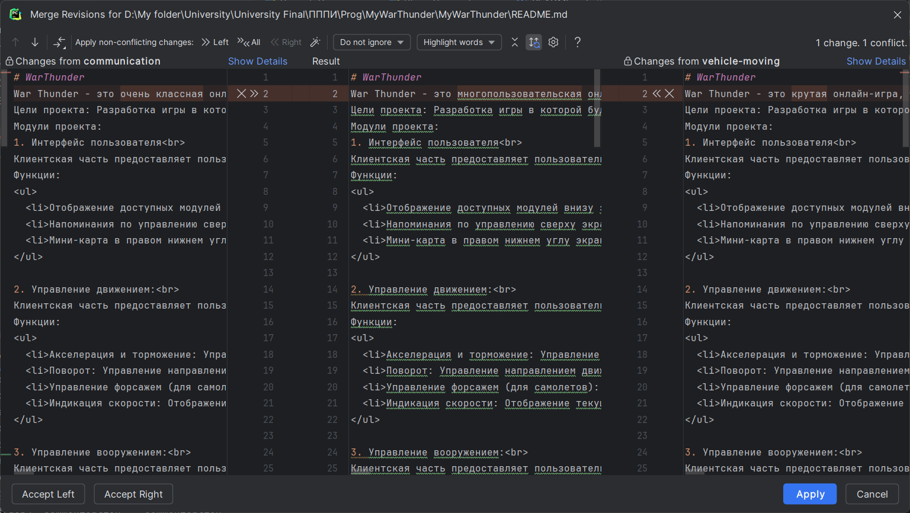

После успешного разрешения конфликтов и слияния всех веток дерево выглядит так:

